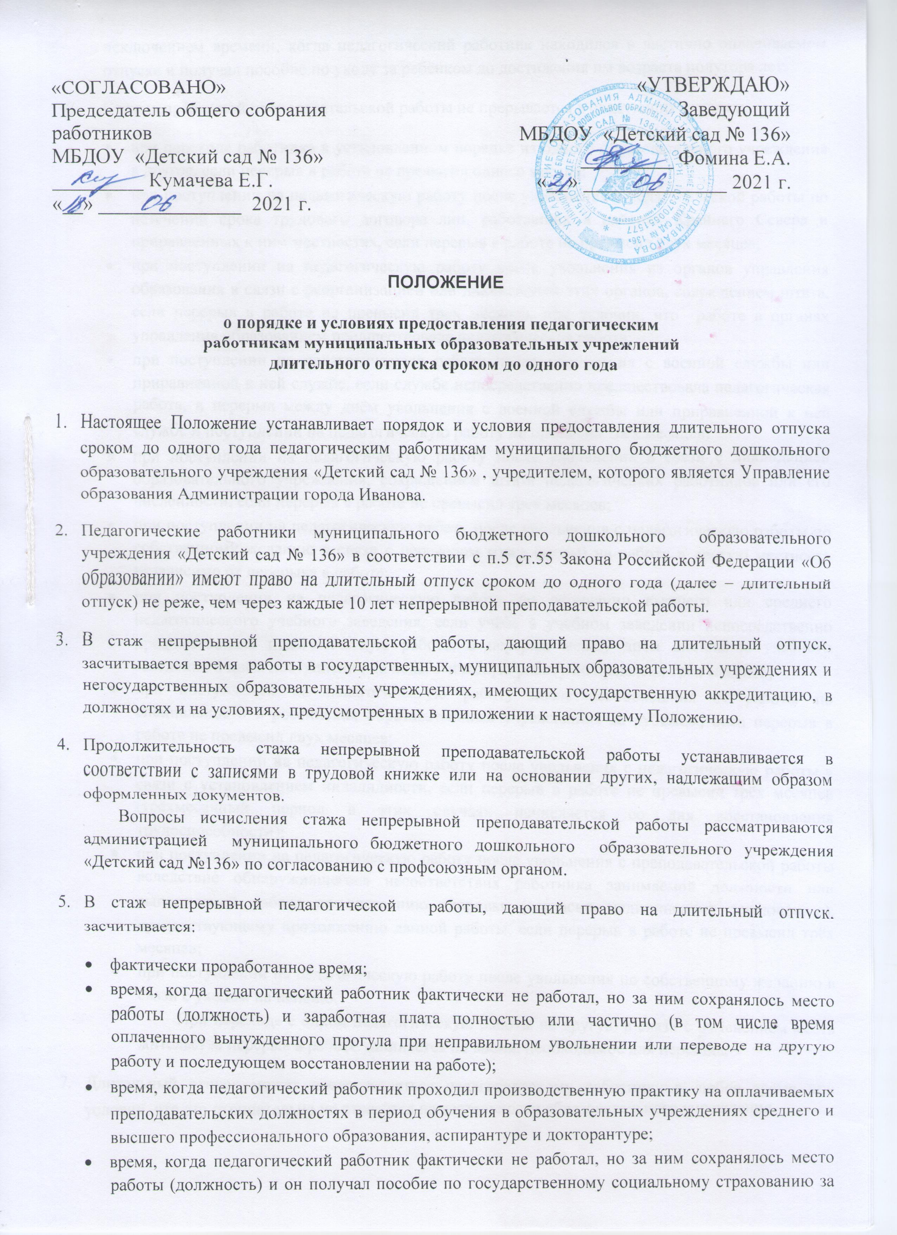
- исключением времени, когда педагогический работник находился в частично оплачиваемом отпуске и получал пособие по уходу за ребёнком до достижения им возраста полутора лет.

- Стаж непрерывной преподавательской работы не прерывается в следующих случаях:

- при переходе работника в установленном порядке из одного образовательного учреждения в другое, если перерыв в работе не превысил одного месяца;
- при поступлении на педагогическую работу после увольнения с педагогической работы по истечении срока трудового договора лиц, работавших в районах Крайнего Севера и приравненных к ним местностях, если перерыв в работе не превысил двух месяцев;
- при поступлении на педагогическую работу после увольнения из органов управления образования в связи с реорганизацией или ликвидацией этих органов, сокращением штата, если перерыв в работе не превысил трех месяцев, при условии, что работе в органах управления образованием предшествовала педагогическая работа;
- при поступлении на педагогическую работу после увольнения с военной службы или приравненной к ней службе, если службе непосредственно предшествовала педагогическая работа, а перерыв между днём увольнения с военной службы или приравненной к ней службе и поступлении на педагогическую работу не превысил трёх месяцев;
- при поступлении на педагогическую работу после увольнения в связи с ликвидацией образовательного учреждения, сокращением штата педагогических работников или его численности, если перерыв в работе не превысил трех месяцев;
- при поступлении на педагогическую работу после увольнения с педагогическую работы по собственному желанию в связи с переводом мужа (жены) на работу в другую местность независимо от перерыва в работе;
- при поступлении на педагогическую работу по окончании высшего или среднего педагогического учебного заведения, если учёбе в учебном заведении непосредственно предшествовала педагогическую работа, а перерыв между днём окончания учебного заведения и днём поступления на педагогическую работу не превысил трёх месяцев;
- при поступлении на педагогическую работу после освобождения от работы по специальности в российских образовательных учреждениях за рубежом, если перерыв в работе не превысил двух месяцев;
- при поступлении на педагогическую работу после увольнения с педагогическую работы в связи с установлением инвалидности, если перерыв в работе не превысил трёх месяцев (трёхмесячный период в этих случаях исчисляется со дня восстановления трудоспособности);
- при поступлении на педагогическую работу после увольнения с преподавательской работы вследствие обнаружившегося несоответствия работника занимаемой должности или выполняемой работе по состоянию здоровья (согласно медицинскому заключению), препятствующему продолжению данной работы, если перерыв в работе не превысил трёх месяцев;
- при поступлении на педагогическую работу после увольнения по собственному желанию в связи с уходом на пенсию.
При переходе с одной педагогическую работы на другую в связи с изменением места жительства перерыв в работе удлиняется на время, необходимое для переезда.

- Длительный отпуск может предоставляться педагогическому работнику в любое время при условии, что это отрицательно не отразится на деятельности образовательного учреждения.

- Очерёдность и время предоставления длительного отпуска, продолжительность, присоединение к ежегодному основному оплачиваемому отпуску и другие вопросы, не предусмотренные настоящим Положением, определяются уставом образовательного учреждения.

- Длительный отпуск предоставляется педагогическому работнику по его заявлению и оформляется приказом образовательного учреждения.
Длительный отпуск заведующему образовательным учреждением оформляется приказом Управления образования Администрации города.

- За педагогическим работником, находящимся в длительном отпуске, в установленном порядке сохраняется место работы (должность).

- Во время длительного отпуска не допускается перевод педагогического работника на другую работу, а также увольнение его по инициативе администрации, за исключением полной ликвидации образовательного учреждения.

- Если педагогический работник заболел в длительном отпуске, то листок нетрудоспособности ему не оплачивается.

- Время нахождения в длительном отпуске не засчитывается в стаж, дающий право на досрочное назначение трудовой пенсии педагогов, так как за этот период учреждение не уплачивает за работника страховые взносы в ПФР.

